

**“Corporación Educacional Gloria Méndez Briones”**

**“Educando con amor para formar grandes personas”**

**ASIGNATURA: Historia NIVEL: Octavo Básico**

**ACTIVIDAD N°: 13 PROFESOR/A: Sandra Flores**

**Objetivo de la actividad**: Caracterizar el Barroco americano a través de distintas expresiones culturales de la sociedad colonial, como el arte, la arquitectura, la música, el teatro y las ceremonias, entre otros.

**Estimados estudiantes hoy vamos estudiar lo relacionado con el arte en el período de la Colonia.**

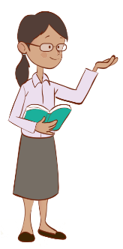

**ARTE COLONIAL**

La producción artística colonial tuvo como objetivo principal la evangelización, es decir, cumplió un rol difusor del dogma cristiano. Al recibir una fuerte influencia de los movimientos y estilos artísticos que se desarrollaron en Europa, asimiló elementos del Renacimiento y del **Barroco**, que se reflejan en las expresiones arquitectónicas, pictóricas, teatrales o musicales de la Colonia.

La **pintura**, al igual que otras expresiones artísticas, fue un canal de comunicación entre el mundo cristiano y el indígena. Mediante la progresiva incorporación de elementos culturales del mundo americano, el arte adquirió un carácter propio y puso en evidencia el mestizaje cultural. Por ello, ya no solo fue reconocido como Barroco americano, sino también como arte mestizo.

De ello dan cuenta pinturas, murales y objetos en los que se descubren elementos propios de los pueblos indígenas americanos, entremezclados con características del mundo español.

Los principales centros de producción artística colonial estuvieron en los virreinatos de Nueva España y del Perú, lo que originó formas y denominaciones locales como arte novohispano y escuela de **pintura cuzqueña.**

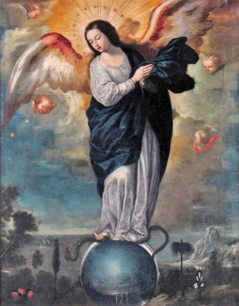 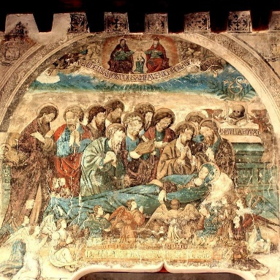 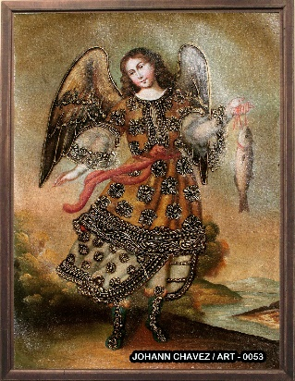

La **arquitectura** colonial se evidenció en iglesias, catedrales, edificios públicos y palacios. Se emplearon arcos y columnas clásicas tradicionales del barroco, que se combinaron con motivos y elementos decorativos de raigambre indígena. Además, algunas catedrales, como la de México, fueron construidas sobre templos indígenas para colonizar las antiguas creencias e imponer el cristianismo.

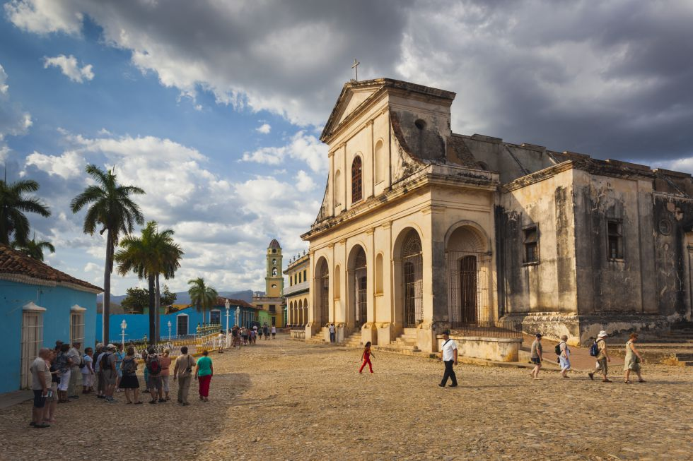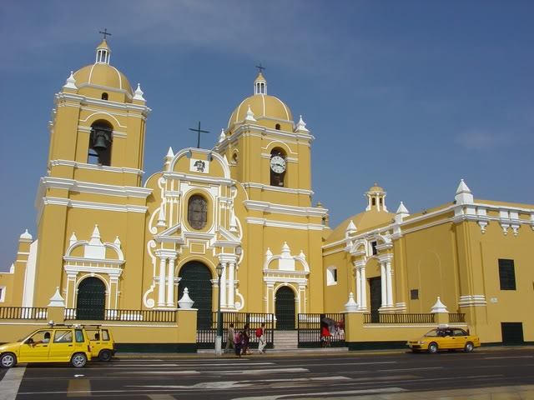

El **teatro** fue otro medio de representación y difusión del cristianismo. Muchas obras fueron protagonizadas por los propios indígenas, a quienes se buscaba evangelizar.

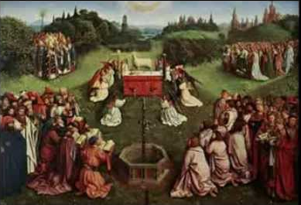

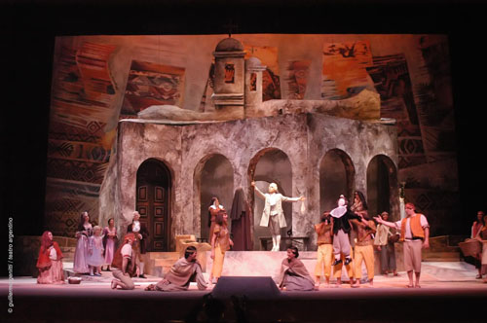

En cuanto a la **música** colonial, destacaron los villancicos y las tonadas. Entre los instrumentos empleados estaban la trompeta, la flauta, la vihuela, la guitarra, los tambores y el órgano. En el siglo XVI, se apreció en América la influencia de la escuela franco-flamenca de música; mientras que en los siglos XVII y XVIII se introdujo el barroco, aunque siempre manteniendo un carácter propiamente español.

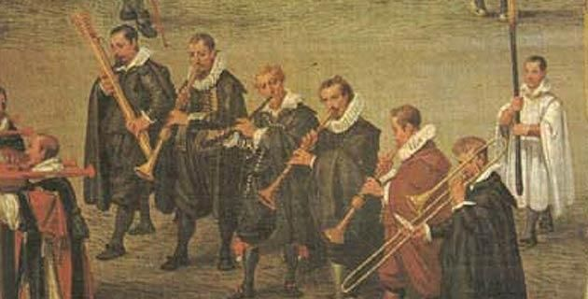

**Doc._1**

**Vamos a practicar lo visto en la guía de estudio. Recuerda leer cada documento.**

**Instrucciones:** Desarrolla cada actividad en tu cuaderno.

**I.- Respuesta breve**

1.- ¿Cómo llego el barroco a América?

2.- Observa las pinturas y describe los elementos propios de América presentes en ella.

 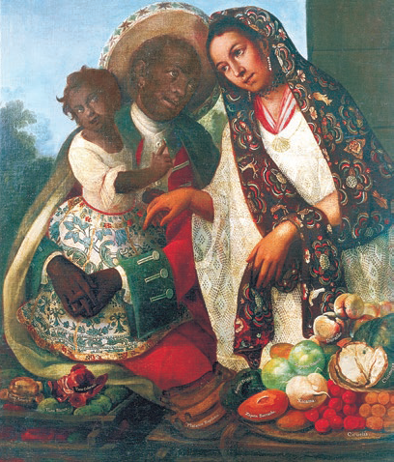

3.- ¿Qué elementos de las pinturas anteriores evidencian la labor evangelizadora del arte colonial?

4.- ¿Por qué crees que el arte fue un medio útil para difundir la fe católica?

5.- Relaciona la formación de una sociedad mestiza y el desarrollo del arte colonial.

6.- Según el documento, ¿con qué intención se desarrolló el teatro barroco?, ¿cuál crees que fue la recepción por parte de los indígenas?

“Cuando el barroco influenció al Colegio [de San Pablo de Lima], los mismos jesuitas escenificaron comedias retocadas de Lope [de Vega] y Calderón [de la Barca] […]. El ingenio barroco en cuanto a escenografía aparatosa, textos y sostén musical [...] fue la ceremonia especial para la canonización de Ignacio de Loyola y Francisco Javier en 1622, en la que se representó magistralmente la vida de los nuevos santos, en una exhibición descomunal, a la que siguió una fiesta grandiosa con melodías populares, danzas y actores con trajes típicos e intérpretes negros […]”.

Salazar, Carlos (2003). *El teatro «evangelizador» y urbano en los Andes: encuentros y desencuentros.*

7. - A partir de la siguiente pintura del arte cuzqueño, caracteriza el barroco americano.

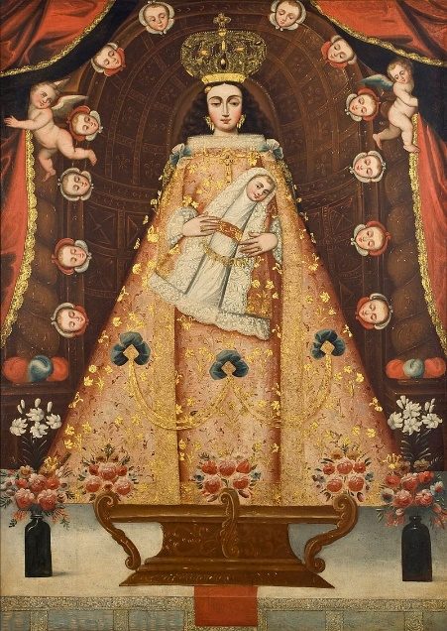

*Nuestra Señora de Belén*, pintura anónima del [siglo XVII](https://es.wikipedia.org/wiki/Siglo_XVII)

|  |
| --- |
| **IMPORTANTE:**  Estimados estudiantes dudas y consultas al correo: [sandra.flores@cegmb.cl](mailto:sandra.flores@cegmb.cl). Además solicito enviar una foto de las actividades 1 a la 7 desarrollada en el cuaderno. Gracias |